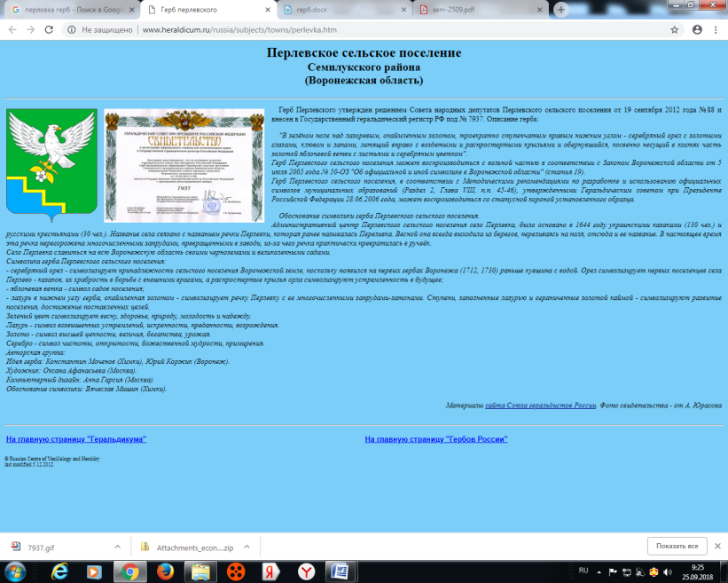
АДМИНИСТРАЦИЯ
ПЕРЛЁВСКОГО СЕЛЬСКОГО ПОСЕЛЕНИЯ
СЕМИЛУКСКОГО МУНИЦИПАЛЬНОГО РАЙОНА
ВОРОНЕЖСКОЙ ОБЛАСТИ
_______________________________________________________________________________________________________
396921 Воронежская область, Семилукский район, с. Перлёвка, улица Центральная, 54 тел. (факс (47372) 76-1-68

РАСПОРЯЖЕНИЕ
от 06.11.2025г. № 37-р
с. Перлёвка
Об утверждении программы профилактики рисков причинения вреда (ущерба) охраняемым законом ценностям при осуществлении муниципального контроля в сфере благоустройства на территории Перлёвского сельского поселения Семилукского муниципального района Воронежской области на 2026 год

В соответствии с Федеральным законом от 06.10.2003 № 131-ФЗ «Об общих принципах организации местного самоуправления в Российской Федерации», с Федеральным законом от 31.07.2020 № 248-ФЗ «О государственном контроле (надзоре) и муниципальном контроле в Российской Федерации», постановлением Правительства РФ от 25.06.2021 № 990 «Об утверждении Правил разработки и утверждения контрольными (надзорными) органами программы профилактики рисков причинения вреда (ущерба) охраняемым законом ценностям»:
1. Утвердить прилагаемую программу профилактики рисков причинения вреда (ущерба) охраняемым законом ценностям при осуществлении муниципального контроля в сфере благоустройства на территории Перлёвского сельского поселения Семилукского муниципального района Воронежской области на 2025 год (далее — Программа).
2. Разместить настоящее распоряжение на официальном сайте администрации Перлёвского сельского поселения Семилукского муниципального района Воронежской области в информационно-телекоммуникационной сети «Интернет».
3. Контроль за исполнением настоящего распоряжения оставляю за собой.
Глава администрации  Перлёвского сельского поселения |  | Д. А. Проскуряков

Приложение
к распоряжению администрации
Перлёвского сельского поселения Семилукского муниципального района Воронежской области
от 06.11.2025 г. № 37-р

Программа профилактики рисков причинения вреда (ущерба) охраняемым законом ценностям при осуществлении муниципального контроля в сфере благоустройства на территории Перлёвского сельского поселения Семилукского муниципального района Воронежской области на 2026 год

Настоящая программа профилактики рисков причинения вреда (ущерба) охраняемым законом ценностям при осуществлении муниципального контроля в сфере благоустройства на территории Перлёвского сельского поселения Семилукского муниципального района Воронежской области на 2025 год (далее - Программа), устанавливает порядок проведения профилактических мероприятий, направленных на предупреждение причинения вреда (ущерба) охраняемым законом ценностям, соблюдение которых оценивается в рамках осуществления муниципального контроля в сфере благоустройства (далее – муниципальный контроль).

I. Анализ текущего состояния осуществления муниципального контроля, описание текущего развития профилактической деятельности контрольного органа, характеристика проблем, на решение которых направлена Программа

Под объектами благоустройства в настоящей Программе понимаются территории различного функционального назначения, на которых осуществляется деятельность по благоустройству, в том числе:
1) элементы планировочной структуры (зоны (массивы), районы (в том числе жилые районы, микрорайоны, кварталы, промышленные районы), территории размещения садоводческих, огороднических некоммерческих объединений граждан);
2) элементы улично-дорожной сети (аллеи, бульвары, магистрали, переулки, площади, проезды, проспекты, проулки, разъезды, спуски, тракты, тупики, улицы, шоссе);
3) дворовые территории;
4) детские и спортивные площадки;
5) площадки для выгула животных;
6) парковки (парковочные места);
7) парки, скверы, иные зеленые зоны;
8) технические и санитарно-защитные зоны;
Под ограждающими устройствами в настоящей Программе понимаются ворота, калитки, шлагбаумы, в том числе автоматические, и декоративные ограждения (заборы).
Контролируемыми лицами при осуществлении муниципального контроля являются юридические лица, индивидуальные предприниматели, граждане.
В связи с запретом на проведение контрольных мероприятий, установленным ст. 26.2 Федерального закона от 26.12.2008 № 294-ФЗ «О защите прав юридических лиц и индивидуальных предпринимателей при осуществлении государственного контроля (надзора) и муниципального контроля», плановые и внеплановые проверки в отношении подконтрольных субъектов, относящихся к малому и среднему бизнесу, в 2023 году не проводились.
В целях предупреждения нарушений подконтрольными субъектами обязательных требований, требований, установленных муниципальными правовыми актами, устранения причин, факторов и условий, способствующих указанным нарушениям, администрацией Перлёвского сельского поселения осуществлялись мероприятия по профилактике таких нарушений. Обеспечено размещение на официальном сайте Перлёвского сельского поселения в информационно-телекоммуникационной сети «Интернет» информации, содержащей положения обязательных требований. Информирование юридических лиц, индивидуальных предпринимателей по вопросам соблюдения обязательных требований осуществляется в том числе посредством обобщения практики, полезной информации, проводятся ознакомительные беседы по вопросам соблюдения требований. На регулярной основе даются консультации в ходе личных приемов, а также посредством телефонной связи. В связи с эпидемиологической ситуацией и ограничительными мероприятиями были внесены коррективы в части проведения публичных мероприятий (семинаров, круглых столов, совещаний). Данные мероприятия преимущественно проводились с использованием электронной, телефонной связи и различных мессенджеров.

II. Цели и задачи реализации Программы

Целями реализации Программы являются:
- предупреждение нарушений обязательных требований в сфере благоустройства на территории Перлёвского сельского поселения Семилукского муниципального района Воронежской области;
- предотвращение угрозы причинения, либо причинения вреда объектам благоустройства вследствие нарушений обязательных требований;
- устранение существующих и потенциальных условий, причин и факторов, способных привести к нарушению обязательных требований и угрозе причинения, либо причинения вреда;
- формирование моделей социально ответственного, добросовестного, правового поведения контролируемых лиц;
- повышение прозрачности системы контрольно-надзорной деятельности.
Задачами реализации Программы являются:
- оценка возможной угрозы причинения, либо причинения вреда (ущерба) объектам благоустройства, выработка и реализация профилактических мер, способствующих ее снижению;
- выявление факторов угрозы причинения, либо причинения вреда (ущерба), причин и условий, способствующих нарушению обязательных требований, определение способов устранения или снижения угрозы;
- оценка состояния подконтрольной среды и установление зависимости видов, форм и интенсивности профилактических мероприятий от присвоенных контролируемым лицам категорий риска
- создание условий для изменения ценностного отношения контролируемых лиц к рисковому поведению, формирования позитивной ответственности за свое поведение, поддержания мотивации к добросовестному поведению;
- регулярная ревизия обязательных требований и принятие мер к обеспечению реального влияния на подконтрольную сферу комплекса обязательных требований, соблюдение которых составляет предмет муниципального контроля;
- формирование единого понимания обязательных требований у всех участников контрольно-надзорной деятельности;
- создание и внедрение мер системы позитивной профилактики; повышение уровня правовой грамотности контролируемых лиц, в том числе путем обеспечения доступности информации об обязательных требованиях и необходимых мерах по их исполнению;
- снижение издержек контрольно-надзорной деятельности и административной нагрузки на контролируемых лиц.

III. Перечень профилактических мероприятий, сроки
(периодичность) их проведения

В соответствии с Положением о муниципальном контроле в сфере благоустройства на территории Перлёвского сельского поселения Семилукского муниципального района Воронежской области, утвержденным решением Совета народных депутатов Перлёвского сельского поселения Семилукского муниципального района Воронежской области, проводятся следующие профилактические мероприятия:
а) информирование;
б) консультирование.
2. Перечень профилактических мероприятий с указанием сроков (периодичности) их проведения, ответственных за их осуществление указаны в приложении к Программе.

IV. Показатели результативности и эффективности Программы

Ключевые показатели | Целевые значения
Материальный ущерб, причиненный гражданам, организациям и государству в результате нарушений обязательных требований | 0%
Полнота информации, размещенной на официальном сайте контрольного органа в сети «Интернет» в соответствии с частью 3 статьи 46 Федерального закона от 31 июля 2021 г. № 248-ФЗ «О государственном контроле (надзоре) и муниципальном контроле в Российской Федерации» | 100%
Удовлетворенность контролируемых лиц и их представителей консультированием контрольного (надзорного) органа от общего числа обратившихся | 100 %

Приложение к Программе
профилактики рисков причинения вреда (ущерба) охраняемым законом ценностям при осуществлении муниципального контроля в сфере благоустройства на территории Перлёвского сельского поселения Семилукского муниципального района Воронежской области на 2026 год

Перечень профилактических мероприятий,
сроки (периодичность) их проведения

№ | Вид мероприятия | Форма мероприятия | должностные лица администрации, ответственные за реализацию мероприятия | Сроки (периодичность) их проведения
1. | Информирование | Информирование осуществляется администрацией по вопросам соблюдения обязательных требований посредством размещения соответствующих сведений на официальном сайте администрации в информационно-телекоммуникационной сети «Интернет» (далее – официальный сайт администрации) в специальном разделе, посвященном контрольной деятельности (доступ к специальному разделу должен осуществляться с главной (основной) страницы официального сайта администрации), в средствах массовой информации, через личные кабинеты контролируемых лиц в государственных информационных системах (при их наличии) и в иных формах.  Администрация обязана размещать и поддерживать в актуальном состоянии на официальном сайте администрации в специальном разделе, посвященном контрольной деятельности, сведения, предусмотренные частью 3 статьи 46 Федерального закона от 31.07.2020 № 248-ФЗ «О государственном контроле (надзоре) и муниципальном контроле в Российской Федерации».  Администрация также вправе информировать население Перлевского сельского поселения на собраниях и конференциях граждан об обязательных требованиях, предъявляемых к объектам контроля. | Глава администрации Перлёвского сельского поселения | В течение года
2. | Консультирование | Консультирование контролируемых лиц осуществляется должностным лицом, уполномоченным осуществлять контроль, по телефону, посредством видео-конференц-связи, на личном приеме либо в ходе проведения профилактических мероприятий, контрольных мероприятий и не должно превышать 15 минут.  Личный прием граждан проводится главой администрации Перлёвского сельского поселения поселения и (или) должностным лицом, уполномоченным осуществлять контроль. Информация о месте приема, а также об установленных для приема днях и часах размещается на официальном сайте администрации в специальном разделе, посвященном контрольной деятельности.  Консультирование осуществляется в устной или письменной форме по следующим вопросам:  1) организация и осуществление контроля в сфере благоустройства;  2) порядок осуществления контрольных мероприятий, установленных настоящим Положением;  3) порядок обжалования действий (бездействия) должностных лиц, уполномоченных осуществлять контроль;  4) получение информации о нормативных правовых актах (их отдельных положениях), содержащих обязательные требования, оценка соблюдения которых осуществляется администрацией в рамках контрольных мероприятий.  Консультирование контролируемых лиц в устной форме может осуществляться также на собраниях и конференциях граждан.  2.8. Консультирование в письменной форме осуществляется должностным лицом, уполномоченным осуществлять контроль, в следующих случаях:  1) контролируемым лицом представлен письменный запрос о представлении письменного ответа по вопросам консультирования;  2) за время консультирования предоставить в устной форме ответ на поставленные вопросы невозможно;  3) ответ на поставленные вопросы требует дополнительного запроса сведений.  При осуществлении консультирования должностное лицо, уполномоченное осуществлять контроль, обязано соблюдать конфиденциальность информации, доступ к которой ограничен в соответствии с законодательством Российской Федерации.  В ходе консультирования не может предоставляться информация, содержащая оценку конкретного контрольного мероприятия, решений и (или) действий должностных лиц, уполномоченных осуществлять контроль, иных участников контрольного мероприятия, а также результаты проведенных в рамках контрольного мероприятия экспертизы, испытаний.  Информация, ставшая известной должностному лицу, уполномоченному осуществлять контроль, в ходе консультирования, не может использоваться администрацией в целях оценки контролируемого лица по вопросам соблюдения обязательных требований.  Должностными лицами, уполномоченными осуществлять контроль, ведется журнал учета консультирований.  В случае поступления в администрацию пяти и более однотипных обращений контролируемых лиц и их представителей консультирование осуществляется посредством размещения на официальном сайте администрации в специальном разделе, посвященном контрольной деятельности, письменного разъяснения, подписанного главой администрации Перлёвского сельского поселения поселения или должностным лицом, уполномоченным осуществлять контроль. | Глава администрации Перлёвского сельского поселения | В течение года (при наличии оснований)

